Интегрированный урок «Вежливые слова», как и все нестандартные уроки, помогают быстрее и лучше усвоить материал урока.
Межпредметная связь при изучении нового материала по риторике и в процессе закрепления и повторения материала по внеклассному чтению активизировала деятельность учеников, вызвала интерес к теме урока. Основным методическим приёмом использована беседа потому, что это метод обучения, при котором учитель, опираясь на имеющиеся знания и жизненный опыт первоклассников, подводит к пониманию и усвоению новых знаний. Оживление учащихся, эмоциональные ответы, совпали с такими моментами урока, когда ученики в связи с новым материалом вспоминали что-либо, уже известное им из прошлого опыта. Межпредметная связь предметов освободила школьников от лишней репродуктивной деятельности, что очень важно для первоклассников.
Использование на уроке информационных технологий способствовало активизации познавательного интереса учащихся, стимуляции умственной деятельности.
Акцент урока - нравственное воспитание учащихся. Вежливость, доброта, забота о других, воспитание любви и уважения к близким людям, стремление помочь им, чтобы они приобрели умение взаимодействовать, сотрудничать, сопереживать, вступать в диалог друг с другом и со взрослыми людьми.

План-конспект интегрированного урока в 1 классе
Тема урока: «Вежливые слова»
Риторика Тема: «Вежливые слова»
Внеклассное чтение Тема: В.Осеева «Волшебное слово»
(1 класс. Программа «Школа России»)

Тема урока: «Вежливые слова»
Тип урока: интегрированный
Форма урока: комбинированный урок
Межпредметные связи: риторика, внеклассное чтение
Образовательные технологии: игровые технологии (Б.П.Никитин), технология интегрированного обучения, информационные технологии.

Цель: обогащение умственного потенциала детей путём целенаправленного формирования у них типа правильной читательской деятельности.

Задачи:
образовательные:
- обеспечить глубокое понимание смысла прочитанного;
- совершенствовать виды речевой деятельности: слушание, говорение, чтение;
- совершенствовать навык чтения по ролям, выборочного чтения;
- учить работать с планом произведения;
- развивать умение кратко передавать содержание текста по плану
развивающие:
- развивать навыки правильного чтения;
- развивать творческую деятельность учащихся;
- развивать умение вести диалог, участвовать в беседе;
воспитательные:
- способствовать нравственному воспитанию учащихся: вежливость, доброта, забота о других, воспитание любви и уважения к близким людям, стремление помочь им;
- совместная творческая учебная деятельность детей и родителей.

Оборудование:
- сборник рассказов В.Осеевой;
- портрет В.А.Осеевой;
- открытки с портретом Буратино;
- фонограмма «Улыбка»;
- проектор, мультимедийный фильм,
- видеофильм;
- плакаты с вежливыми словами;
- рисунки детей, выполненные дома;
- журнал «Начальная школа». 2000-2003.
Литература:
1.Кубасова, О.В. Литературное чтение. Любимые страницы. Ч.2.-М.: Ассоциация XXI век, 2006.
2. Горецкий, В.Г. Обучение в 1 классе: Пособие для учителя.- М.:Просвещение, 1988.
3. Очерки о детских писателях./Справочник для учителей начальных классов.- М.: Баллас, 2001.
4. Сборник рассказов. В.Осеева «Волшебное слово», - М.: Детская литература, 2000г.
5. http://festival. september.ru. – Разработка уроков.

Ход урока
I.Организационный момент.
II.Вступительное слово учителя.

Слайд №2
Учитель:
- Тема урока «Вежливые слова». На уроке будем учиться вежливому обращению друг к другу и к окружающим нас людям, к родным и близким вам людей. В начале урока ребята расскажут нам стихотворение С.Я.Маршака «Ежели вы вежливы».

III. Чтение учащимися стихотворения С.Я.Маршака наизусть.
Ежели вы вежливы,  И к совести не глухи,  Вы место без протеста  Уступите старушке. | Ежели вы вежливы,  То, сидя на уроке,  Не будете с товарищем  Трещать, как две сороки.
Ежели вы вежливы,  То в разговоре с тётей,  И дедушкой, и с бабушкой,  Вы их не перебьёте. | Ежели вы вежливы,  То в библиотеке,  Вы книжечку вернёте  В опрятном, не измазанном  И целом переплёте.
Ежели вы вежливы,  В душе, а не для виду,  В троллейбус вы поможете  Взобраться инвалиду. | Ежели вы вежливы, -  Тому, кто послабее,  Вы будете защитником  Пред сильным, не робея.

III . Риторика. Беседа.
Учитель:
- Вы внимательно прослушали стихотворение, какого человека мы можем назвать вежливым?
- Вы пользуетесь вежливыми словами? Какими?

Слайд №3

- Спасибо, пожалуйста, до свидания, здравствуйте, спокойной ночи, добрый вечер, доброе утро, добрый день.

Слайд №4

Учитель:
Внимание! Пришло письмо по электронной почте нам.
Дорогие ребята, 1 А класса! Недавно смотрю телевизор и вижу показывают учеников Европейского лицея. И так они мне понравились, такие вежливые ребята, не дерутся, не толкаются. И решил я своего непослушного сына Буратино отправить к вам в лицей. Пожалуйста, научите вежливости Буратино.
С любовью и уважением П.Карло

- Ребята, давайте поможем Буратино стать вежливым. Думаю, у нас это получится.

IV. Видеофильм. Обсуждение поступков Буратино.(Видеофильм, 777)
1 фрагмент фильма.
-Представь, Буратино, что ты идёшь по городу и встретил знакомую девочку Мальвину. Что надо сделать?
Буратино:
- Покажу язык.
- Ребята, а что надо было сделать Буратино? (Поздороваться)

2 фрагмент фильма.
- -Представь, Буратино, что тебе дали яблоко. Что надо сделать?
Буратино:
- Дай ещё.
- Ребята, а как надо было поступить Буратино? (Сказать спасибо)

3 фрагмент фильма.
Наступила ночь и все куклы стали укладываться спать. Что нужно пожелать всем?
Буратино:
-Бросай подушки! Давай веселиться!
- … (Спокойной ночи!)

4 фрагмент фильма.
Буратино:
-Какие вы все важные, воображалы, наверное, и веселиться -то не умеете.
Учитель:
-Ребята, давайте покажем, что мы не важные, а внимательные. А когда настало время отдыха – можно и повеселиться!

Слайд №5
V. Физминутка. «Буратино».
Кто доброй сказкой входит в дом?
Кто с детства каждому знаком?
Кто не ученый, не поэт,
А покорил весь белый свет,
Кого повсюду узнают,
Скажите, как его зовут?
Бу! Ра! Ти! Но!
Буратино!

На голове его колпак,
Но околпачен будет враг,
Злодеям он покажет нос
И рассмешит друзей до слез,
Он очень скоро будет тут,
Скажите, как его зовут?
Бу! Ра! Ти! Но!
Буратино!

Он окружен людской молвой,
Он не игрушка- он живой!
В его руках от счастья ключ,
И потому он так везуч,
Все песенки о нем поют,
Скажите, как его зовут!
Бу! Ра! Ти! Но!
Буратино!

VI. Вступительное слово учителя к работе над рассказом В.Осеевой. Подготовка к работе над частями текста.

Слайд №6
Учитель:
А) -Ребята, есть такая народная пословица «Доброе слово, что ясный день». Как вы её понимаете?
- Народ, слагая сказки, складывая пословицы, прославил слово ласковое, дело доброе. Может быть поэтому, мы часто такие слова называем «волшебными».
Б)- А сейчас мы продолжим работу предыдущего урока внеклассного чтения над рассказом В.Осеевой «Волшебное слово». Открыли книги.
- Вспомним, какому мальчику волшебное слово помогло стать другим человеком и проследим, как действовало волшебное слово на окружающих.

Слайд №7
В)Выборочное чтение. Работа по плану
- Рассказ на прошлом уроке разделили на 3 части, каждую часть озаглавили и нарисовали иллюстрации к тексту. Вспомним план рассказа.
План (на доске и проекторе)
1. Встреча со стариком
2. Волшебное слово действует
3.Пустая скамейка

VII. Работа над частями текста.
-1 часть.
Учитель:
-Каким мы видим здесь Павлика?
Слайд №8
(Красное сердитое лицо; кричал, плакал, ссорился, сердито буркнул, сжал кулаки, засопел от обиды, стукнул кулаком).
-Как он разговаривал с окружающими? Прочитайте.
-Нравится ли он вам? Какие действующие лица в 1 части? (автор, Павлик, старик). Чтение по ролям.

2 часть.
Учитель:
-Работаем над 2 частью рассказа. Проследим, как волшебное слово Павлика действовало на окружающих его людей. Давайте найдём эти строки.

Слайд №9
( Руки Лены, сжимавшие карандаши, разжались. Все морщинки на лице бабушки засмеялись как лучики солнца. Брат засмеялся, взъерошил волосы Павлика ).
Учитель:
-Изменилась ли жизнь Павлика после того, как он узнал тайну волшебного слова?
Чтение по ролям.

Слайд №10
3 часть.
Учитель:
-Зачем же Павлик выбежал на улицу?

VIII. Составление диафильма по рассказу. Дети устно рисуют картинки, а учитель показывает на слайдах рисунки детей к рассказу (5 кадров)

- Какую картинку нарисовали к 1 части? 1 кадр.

Слайд №11
- Какие картинки нарисовали ко 2 части? 3 кадра (разговор Павлика с сестрой, разговор Павлика с бабушкой, обед)

Слайды №12, 13, 14
- Какую картинку нарисовали к 3 части? (пустая скамейка). 1 кадр
IX. Пересказ рассказа. Озвучивание диафильма.

X. Обобщение по работе над рассказом.
Учитель:
-Был ли старик действительно волшебником?
…
Учитель:
-Он был мудрым человеком и знал тайну доброго отношения к людям. Он открыл эту тайну маленькому Павлику, чтобы хорошо относились к тебе, нужно самому хорошо относиться к людям, к родным и близким людям. Мы увидели, как изменились поступки и отношения родственников Павлика, когда они услышали волшебное слово, и как изменилось всё вокруг для Павлика, ведь семья является для человека самым важным в жизни, и какое счастье, что у вас всех она есть.

XI. Обобщение по уроку.
Учитель:
-Верно, доброе слово дарит радость, тепло, как солнышко в ясный день. Вот и получается, что словом можно согреть человека.
-Как вы будете обращаться с окружающими вас людьми? А как вы будете произносить добрые слова? (с улыбкой)
- Как мы называем человека, который никогда об этом не забывает? (вежливым, ….)

XII. Песня под фонограмму «Улыбка»
Песня из мультфильма «Крошка Енот»

Слова М. Пляцковского, музыка В Шаинского
От улыбки хмурый день светлей,
От улыбки в небе радуга проснется,
Поделись улыбкою своей,
И она к тебе не раз еще вернется.
И тогда, наверняка, вдруг запляшут облака,
И кузнечик запиликает на скрипке,
С голубого ручейка начинается река,
Ну а дружба, начинается с улыбки.
С голубого ручейка начинается река,
Ну а дружба начинается с улыбки.
От улыбки солнечной одной,
Перестанет плакать самый грустный дождик,
Добрый лес простится с тишиной,
И захлопает в зеленые ладоши.
От улыбки станет всем теплей,
И слону и, даже, маленькой улитке,
Так пускай, повсюду на земле,
Будто лампочки, включаются улыбки.
И тогда, наверняка, вдруг запляшут облака,
И кузнечик запиликает на скрипке,
С голубого ручейка начинается река,
Ну а дружба, начинается с улыбки.
С голубого ручейка начинается река,
Ну а дружба, начинается с улыбки.
XIII. Домашнее задание.
Учитель:
-Домашнее задание, пересказ рассказа по частям. И, подводя итог нашего урока, я предлагаю вам написать мини-сочинение дома (по желанию).
“Моя семья - это…..”, “Семья нужна человеку….”

XIV. Итог урока. Слайд №16
Выставление оценок. Буратино дарит детям свои фотографии с пословицей «Доброе слово, что ясный день» и вежливыми словами.

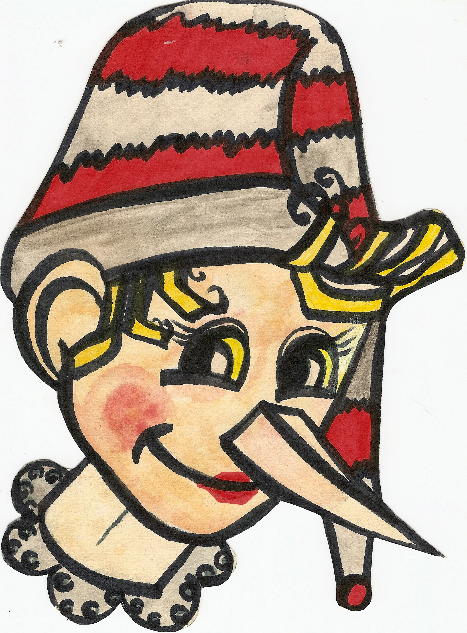
«Доброе слово,
что ясный день»
Спасибо, пожалуйста, здравствуйте, до свидания, добрый день, доброе утро, добрый вечер, спокойной ночи.

